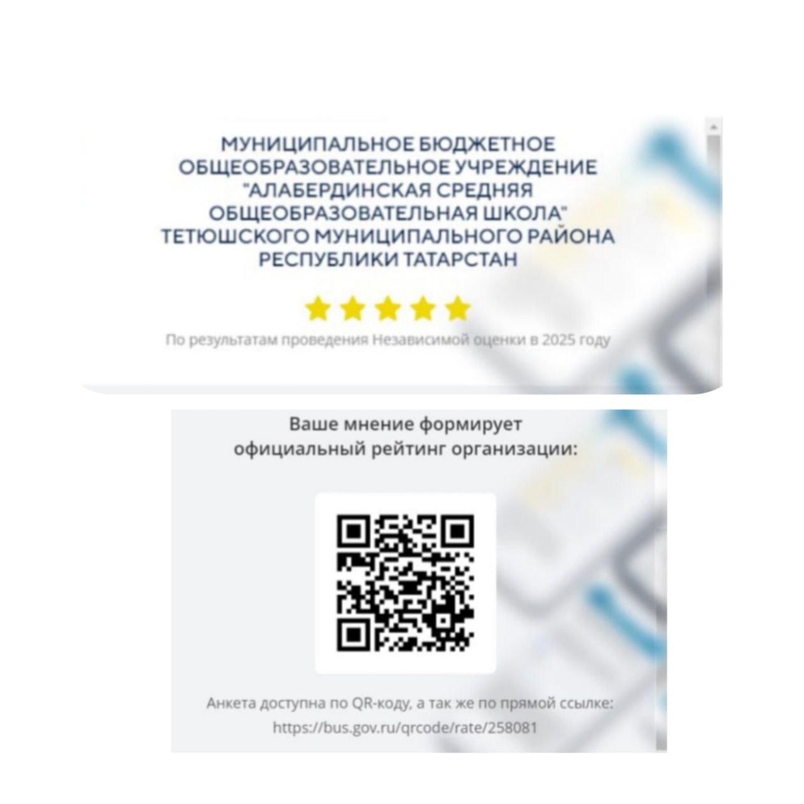
QR-код для прохождения оценки качества условий
осуществления образовательной деятельности в МБОУ "Алабердинская СОШ" ТМР РТ
«Вы можете оставить мнение о нашей организации. Чтобы оценить
условия осуществления образовательной деятельности, наведите камеру
Вашего телефона и отсканируйте QR-код.
Перейдя по ссылке https://bus.gov.ru/qrcode/rate/258081, Вы сможете:
• оценить условия осуществления образовательной деятельности:
- открытость и доступность информации об организации;
- комфортность условий осуществления образовательной деятельности;
- доброжелательность, вежливость работников;
- удовлетворенность условиями осуществления образовательной
деятельности;
- доступность образовательной деятельности для инвалидов.
• оставить отзыв».

